金华一中2010学年第二学期期中考试
高三化学试题
可能用到的相对原子质量：H—1 C—12 N—14 O—16 S—32 Al—27 Cu—64 Mg—24 Na—23 K—39 Si—28 Cl—35.5 Fe—56
一、选择题（共10小题。每小题均只有一个正确答案。每小题2分，共20分）
1. 下列说法正确的是
A．可用丁达尔现象区分溶液与胶体 B．生石灰与水混合的过程只发生物理变化
C．O₃ 是由3个氧原子构成的化合物 D．CuSO₄·5H₂O是一种混合物
2. 下列物质与其用途相符合的是
①单晶硅----半导体材料 ②SiO₂----光导纤维 ③AgI---人工增雨剂
④明矾----混凝剂，用于净水 ⑤Al₂O₃----耐火材料 ⑥NaClO---消毒剂
A．全部 B．只有①②④⑤⑥ C．只有①②④⑤ D．只有②④⑥
3. 下列现象或事实可用同一原理解释的是
A．浓硫酸和浓盐酸长期暴露在空气中浓度降低 B．氯水和活性炭使红墨水褪色
C．漂白粉和钠长期暴露在空气中变质 D．氯水和过氧化钠使品红褪色
4．用右图表示的一些物质或概念间的从属关系中不正确的是
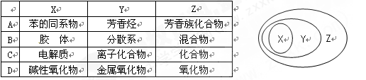

5. 下列反应: ①金属钠与水反应 ②过氧化钠和水反应 ③二氧化氮和水反应 ④氯气和水反应 ⑤三氧化硫和水反应，其中属于氧化还原反应，但水既不是氧化剂，又不是还原剂的是
A．全部 B．②③④⑤ C．只有②③④ D．只有③④[来源:Zxxk.Com]
6. 下列各项操作中，发生“先产生沉淀，然后沉淀又溶解”现象的是
① 向Ca(ClO)₂溶液中通入过量CO₂ ② 向AlCl₃溶液中逐滴加入过量氨水
③ 向AgNO₃溶液中逐滴加入过量氨水 ④ 向Na₂SiO₃溶液中逐滴加入过量的盐酸
A. 只有②③ B. 只有①③ C. 只有①②③ D. ①②③④
7. 下列叙述正确的是
A．Na在氧气中燃烧主要生成Na₂O B．将SO₂通入BaCl₂溶液可生成BaSO₃沉淀
C．将Fe粉和S粉混合后加热可生成FeS
D．将Na投入到CuSO₄溶液中能使Cu²⁺还原成Cu析出
8. 在下列条件下，各离子组一定能大量共存的是
A．强碱性溶液中：K＋、Al^{3＋}、Cl－、SO₄^{2－}
B．室温下，pH=0的溶液中： Na＋、Fe^{3＋}、NO₃－、SO₄^{2－}
C．含有1 mol·L⁻¹ Fe^{3＋}的溶液中：K＋、Mg^{2＋}、I－、NO₃－
D．由水电离的c(H⁺)=1×10⁻¹⁴的溶液中：K＋、Ca²⁺、Cl－、HCO₃－
9．下列反应的离子方程式正确的是
A．少量金属钠放入冷水中：Na+ 2H₂O = Na⁺+2OH⁻+H₂↑
B. Cl₂与水反应：Cl₂+ H₂O = H⁺ + Cl⁻ + ClO⁻
C. 氢氧化钙溶液与碳酸氢镁溶液反应：
Mg²⁺ +2HCO₃⁻+ Ca²⁺+ 2OH⁻＝CaCO₃↓+ MgCO₃↓+2H₂O
D．在氯化亚铁溶液中加入稀硝酸：3Fe²⁺+4H⁺+NO₃⁻ =3Fe³⁺+NO↑+2H₂O
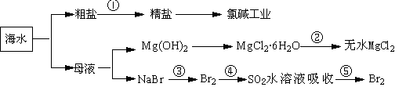
10. 海洋中有丰富的食品、矿产，能源、药物和水产资源等（如下图所示）
下列有关说法正确的是
A. 氯碱工业中电解饱和食盐水的离子方程式为：2Cl⁻ +2H⁺ H₂↑+ Cl₂↑
B．第②步中结晶出的MgCl₂·6H₂O可在空气中受热分解得到纯净的无水MgCl₂
C．在第③④⑤步中溴元素均被氧化
D．第①步中除去粗盐中的SO₄²⁻、Ca²⁺、Mg²⁺、Fe³⁺等杂质，加入的药品顺序为：BaCl₂溶液→NaOH溶液→Na₂CO₃溶液→过滤→滤液加盐酸至pH=7
二、选择题（共10小题。每小题均只有一个正确答案。每小题3分，共30分）
11. 正长石是一种天然的硅酸盐矿，其组成可看作SiO₂中部分Si原子被Al、K原子取代而成。当有25%的Si原子被Al原子取代（不足的价数由K原子补充）时，正长石的化学组成可表示为
A．KAlSi₃O₆ B．KAlSi₃O₈ C．K₂AlSi₃O₁₀ D．KAl₂Si₆O₁₄
12. 接触法生产H₂SO₄的过程中，对废气、废液、废渣和“废热”的处理正确的是
①尾气用氨水处理 ②污水用石灰乳处理
③废渣用来炼铁、制水泥等 ④将“废热”通过“废热”锅炉产生蒸气发电
A．只有①② B．只有①③④ C．只有①②③ D．全部
13．用N_{A}表示阿伏加德罗常数的值。下列叙述正确的是
A．1 L 1 mol·L⁻¹的FeCl₃溶液中含有N_{A}个Fe³⁺
B．标准状况下，22.4 L己烷中共价键数目为19N_{A}
C．由CO₂和O₂组成的混合物中共有N_{A}个分子，其中的氧原子数为2N_{A}
D．常温常压下的33.6 L氯气与27 g铝反应，转移电子数为3N_{A}
14．赤铜矿的成份是Cu₂O，辉铜矿的成份是Cu₂S，将赤铜矿与辉铜矿混合加热有以下反
应：2Cu₂O+Cu₂S = 6Cu+SO₂↑，对于该反应，下列说法正确的是
A．该反应的氧化剂只有Cu₂O B．Cu既是氧化产物，又是还原产物
C．每生成1 mol Cu，还原剂转移给氧化剂的电子为2 mol
D．该反应中氧化产物与还原产物的质量比为1∶6
15．已知下列反应的热化学方程式为：
⑴C（s）＋O₂（g）＝CO₂（g） ΔH ₁＝－393.5kJ/mol
⑵CH₃COOH（l）＋2O₂（g）＝2CO₂（g）＋2H₂O（l） ΔH ₂＝－870.3kJ/mol
⑶H₂（g）＋1/2 O₂（g）＝H₂O（l） ΔH ₃＝－285. 8kJ/mol
则反应2C（s）＋2H₂（g）＋O₂（g）＝CH₃COOH（l） 的焓变（ΔH）为
A．+ 488．3 kJ/mol B．－488．3 kJ/mol
C．－244．15 kJ/mol D．+ 244．15 kJ/mol

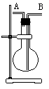
16. 某学生想利用下图装置（烧瓶位置不能移动）收集下列气体：
① H₂ ②Cl₂ ③CH₄ ④HCl ⑤NH₃ ⑥NO ⑦NO₂ ⑧SO₂，
下列操作正确的是
A. 烧瓶是干燥的，由A进气收集①③⑤
B. 烧瓶是干燥的，由B进气收集②④⑥⑦⑧
C. 在烧瓶中充满水，由A进气收集①③⑤⑦
D. 在烧瓶中充满水，由B进气收集⑥
17. 同位素示踪法可用于反应机理的研究，下列反应或转化中同位素示踪表示正确的是
A．2Na₂¹⁸O₂ + 2H₂O = 4Na^{l8}OH + O₂↑
B．NH₄Cl + ²H₂O NH₃·²H₂O + HCl
C．2KMnO₄ + 5H₂¹⁸O₂ + 3H₂SO₄= K₂SO₄ + 2MnSO₄ + 5¹⁸O₂↑ + 8H₂O
D．K³⁷ClO₃ + 6HCl = K³⁷Cl + 3Cl₂↑ + 3H₂O
18. 0.06 mol Cu投入到一定量的浓HNO₃中，Cu完全溶解，将生成的NO₂和NO气体全部收集到一试管中，然后将此试管倒扣装有水的水槽中，向此试管中缓慢通入标准状况下一定体积的O₂，最终恰好使溶液充满整个试管，则通入O₂的体积为
A．896 mL B．672 mL C．560 mL D．448 mL
19. 用下图装置测定水中氢、氧元素的质量比，其方法是分别测定通氢气前后玻璃管的质
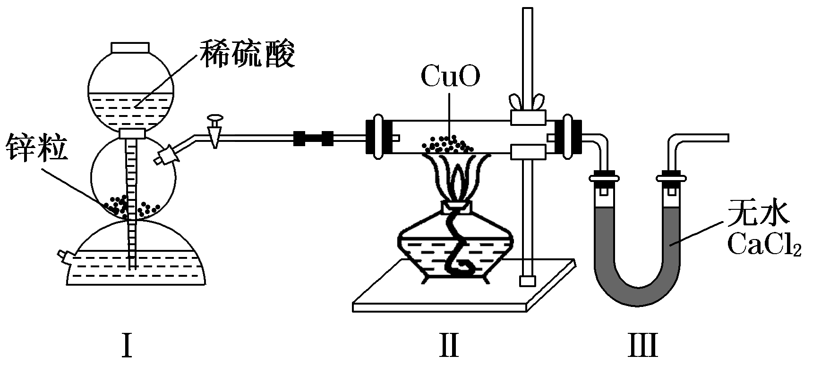
量差和U形管的质量
差，得出的结论是
m(H)∶m(O)=1∶8。
下列对这一结论无影响
的是
A．Ⅰ、Ⅱ装置之间缺少干燥装置
B．Ⅲ装置后面缺少干燥装置
C．Ⅱ装置中的CuO粉末可能不干燥
D．CuO没有全部被还原
20. 200℃时，11.6 g CO₂和水蒸气的混合气体与过量的Na₂O₂充分反应后，固体质量增加了3.6 g，再将反应后剩余固体密封冷却后加入含有Na＋、HCO、SO、CO等离子的水溶液中，假设加入后溶液体积保持不变，则下列说法中正确的是
A．原混合气体中CO₂和水蒸气各0.25mol
B．混合气体与Na₂O₂反应过程中电子转移的物质的量为0.50 mol
C．溶液中SO的物质的量浓度基本保持不变
D．溶液中HCO的物质的量浓度减小，CO的物质的量浓度增大，但是HCO和CO的物质的量浓度之和基本保持不变
三、填空题（本题包括3小题。共31分）
21．（10分）现有A、B、C、D、E五种离子化合物形成的溶液，分别由K⁺、NH₄⁺、Ag⁺、Ba²⁺、Fe³⁺、Cl⁻、OH⁻、CO₃²⁻、SO₄²⁻、NO₃⁻中的阳离子和阴离子各一种组成（五种离子化合物所含阴、阳离子各不相同）。已知：①室温时，0.1 mol·L⁻¹B溶液的pH=10，②C、D、E三种溶液的pH均小于7，③C溶液分别与其他四种溶液反应均生成沉淀，④A溶液与D溶液在加热条件下反应既产生白色沉淀又产生刺激性气味的气体，生成的白色沉淀不溶于稀硝酸。
（1）试根据以上实验事实可以推断（用化学式表示）
B为_________；C为_________；D为________。
（2）写出下列反应的离子方程式：
A溶液与D溶液混合（加热） ；
C溶液与E溶液混合 。

22．（10分）（1）高铁酸钠(Na₂FeO₄)是水处理过程中的一种新型净水剂，它的氧化性比高锰酸钾更强，本身在反应中被还原成三价铁离子达到净水的目的。它是由硝酸铁、氢氧化钠和氯气在一定条件下制得的，同时还生成硝酸钠和氯化钠等。
① 写出制取高铁酸钠的化学方程式： ；
② 在制取高铁酸钠的反应中 元素被氧化；
③ 高铁酸钠杀菌作用是利用了其具有的 ，而净水作用的原因是 。
（2）在某化工厂生产中，要用到一种无色、可溶于水的晶体铝铵矾。该晶体是一种复盐，其主要化学成分为十二水合硫酸铝铵。向该复盐的溶液中逐滴加入氢氧化钠溶液，将发生一系列变化。已知，NH₄⁺与AlO₂⁻在水溶液中不能大量共存，会发生如下反应：NH₄⁺+A1O₂⁻+H₂O=Al(OH)₃↓+ NH₃↑ ，试回答：
① 硫酸铝铵在水溶液中的电离方程式为 ；
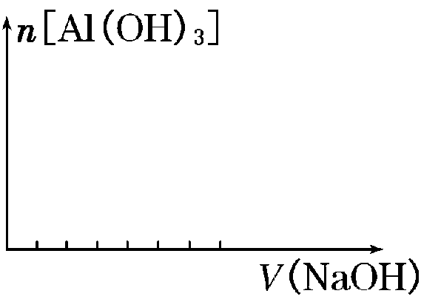
② 在向该复盐的溶液中逐滴加入氢氧化钠溶液，请在下图中画出加入氢氧化钠溶液的体积与沉淀物质的量之间的关系。

23. （11分）氢溴酸在医药和石化工业上有广泛用途。下图是模拟工业制备氢溴酸粗品并精制流程：
混合溶液
粗品
SO₂ Br₂
操作Ⅰ
操作Ⅱ
少量Na₂SO₃
混合②
少量Ba(OH)₂
H₂SO₄
BaSO₄
无色溶液
操作Ⅲ
精制的
氢溴酸
冰水
混合①

根据上述流程回答下列问题：
（1）混合①中发生反应的化学方程式为 。
（2）操作Ⅱ的名称是 。
（3）操作Ⅲ一般适用于分离__________混合物。（选填编号）
A．固体和液体 B．固体和固体 C．互不相溶的液体 D．互溶的液体[来源:学#科#网]
（4）混合②中加入少量Na₂SO₃的目的是 。
（5）纯净的氢溴酸应为无色液体，但实际工业生产中制得的氢溴酸（工业氢溴酸）带有淡淡的黄色。于是甲乙两同学设计了简单实验加以探究：
甲同学假设工业氢溴酸呈淡黄色是因为含Fe^{3＋}，则用于证明该假设所用的试剂为 ，若假设成立可观察到的现象为 。
乙同学假设工业氢溴酸呈淡黄色是因为含_______，其用于证明该假设所用的试剂为 。
四、实验题（本题包括1小题。共11分）
24．某研究性学习小组将一定浓度Na₂CO₃溶液滴入CuSO₄溶液中得到蓝色沉淀。
甲同学认为两者反应生成只有CuCO₃一种沉淀；乙同学认为这两者相互促进水解反应，生成Cu(OH)₂一种沉淀；丙同学认为生成CuCO₃和Cu(OH)₂两种沉淀。（查阅资料知：CuCO₃和Cu(OH)₂均不带结晶水）
（1）．按照乙同学的理解Na₂CO₃溶液和CuSO₄溶液反应的化学反应方程式为 ；
在探究沉淀物成分前，须将沉淀从溶液中分离并净化。具体操作为：①过滤 ② ③干燥。
（2）．请用下图所示装置，选择必要的试剂，定性探究生成物的成分。
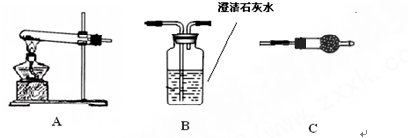
①各装置连接顺序为A → → 。
②装置C中装有试剂的名称是 。
③能证明生成物中只有CuCO₃的实验现象是 。
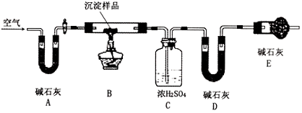
（3）．若Cu(OH)₂和CuCO₃两者都有，可通过下列所示装置的连接，进行定量分析来测定其组成。
①装置A中碱石灰的作用是
，
实验结束时通人过量的空气的作用是 。
②取一定量沉淀
样品，充分加热待样品完全分解，最后称装置C质量增加了3.6克，称装置D质量增加了8.8克，则沉淀样品中Cu(OH)₂与CuCO₃的物质的量之比为 。

五、计算题（本题包括1小题。共8分）
25. 将镁、铝的混合物0.1mol 溶于100mL 2mol/LH₂SO₄溶液中，然后在得到的溶液中滴加1mol/LNaOH 溶液，请回答：
（1）若在滴加NaOH溶液的过程中，欲使Mg²⁺、Al³⁺刚好完全沉淀，则加入NaOH溶液的体积是V(NaOH)=________mL。
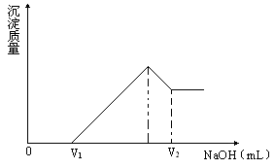
（2）若在滴加NaOH溶液过程中，沉淀的质量随加入NaOH溶液的体积变化如下图所示。当V₁=160mL时，求金属粉末中镁的物质的量和V₂的体积？（要求写出解题过程）

(3)若混合物仍为0.1mol ，其中Mg的物质的量分数为a，用100mL 2mol/L的H₂SO₄溶解此混合物后，再加入450mL 1mol/L的NaOH溶液，所得沉淀中无Al(OH)₃，则满足此条件的a的取值范围为 。

参考答案与评分标准
一、二、
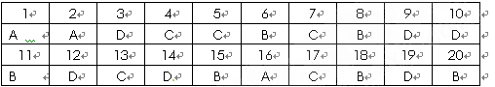
（1-10每题2分；11-20每题3分）
三、（共31分）
21. （10分）（1）B: K₂CO₃；C:AgNO₃；D:（NH₄)₂SO₄；
（2）Ba²⁺+ 2OH⁻ + 2NH₄⁺+SO₄²⁻= BaSO₄↓+ 2NH₃↑+2H₂O
Ag⁺ + Cl⁻ = AgCl↓ （每空2分）
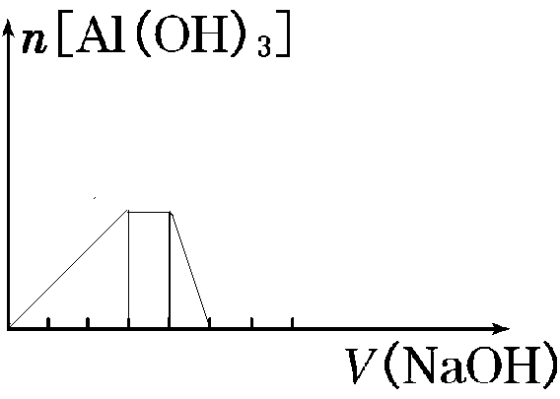
22. （10分）(1) ①2Fe(NO₃)₃+16NaOH+3Cl₂=2Na₂FeO₄ +6NaNO₃ +6NaCl + 8 H₂O（2分）②铁元素（1分）③强氧化性（1分）；FeO₄²⁻被还原为Fe³⁺，Fe³⁺水解生成的氢氧化铁胶体吸附了水中悬浮的小颗粒，起到净水的作用（1分）。
(2) ①NH₄Al(SO₄)₂= NH₄⁺ + Al³⁺+ 2SO₄^{2—}（2分）
②（3分）
23. （11分）（1）SO₂＋Br₂＋2H₂O== 2HBr＋H₂SO₄。(2分）
（2）过滤 (2分）；
（3）D (2分）。
（4）除去粗品中未反应完的溴。(1分）[来源:Z#xx#k.Com]
（5）KSCN溶液（其他合理答案也可给分）(1分）
溶液变成血红色（其他合理答案也可给分）。(1分)
Br₂（其他合理答案也可给分），(1分）CCl₄（其他合理答案也可给分）。(1分）
四、（11分）
24.（1）．Na₂CO₃ +CuSO₄ +H₂O=Cu(OH)₂↓+Na₂SO₄+CO₂↑（2分）； 洗涤（1分）
（2）．① →C→B（1分） ②无水硫酸铜（1分）
③ 装置B中澄清石灰水变浑浊，装置C中无水硫酸铜不变蓝色（2分）
（3）．① 吸收空气中的H₂O 蒸汽和CO₂（1分）；
将装置中滞留的H₂O 蒸汽和CO₂吹入后面的吸收装置中以完全吸收。（1分）
② 1：1（2分）

附件1：律师事务所反盗版维权声明
